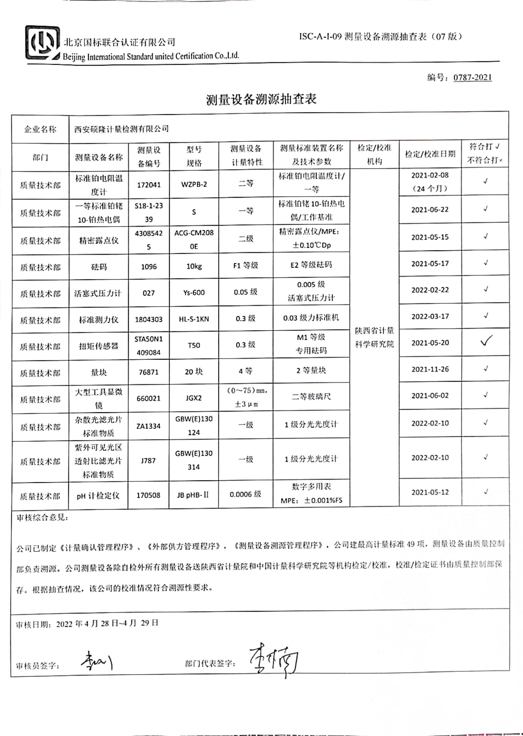
编号：0787-2021
测量设备溯源抽查表
企业名称 | 西安硕隆计量检测有限公司
部门 | 测量设备名称 | 测量设备编号 | 型号  规格 | 测量设备  计量特性 | 测量标准装置名称及技术参数 | 检定/校准机构 | 检定/校准日期 | 符合打√  不符合打×
质量技术部 | 标准铂电阻温度计 | 172041 | WZPB-2 | 二等 | 标准铂电阻温度计/一等 | 陕西省计量科学研究院 | 2021-02-08  （24个月） | √
质量技术部 | 一等标准铂铑10-铂热电偶 | S18-1-2339 | S | 一等 | 标准铂铑10-铂热电偶/工作基准 | 陕西省计量科学研究院 | 2021-06-22 | √
质量技术部 | 精密露点仪 | 43085425 | ACG-CM2080E | 二级 | 精密露点仪/MPE：±0.10℃Dp | 陕西省计量科学研究院 | 2021-05-15 | √
质量技术部 | 砝码 | 1096 | 10kg | F1等级 | E2等级砝码 | 陕西省计量科学研究院 | 2021-05-17 | √
质量技术部 | 活塞式压力计 | 027 | Ys-600 | 0.05级 | 0.005级  活塞式压力计 | 陕西省计量科学研究院 | 2022-02-22 | √
质量技术部 | 标准测力仪 | 1804303 | HL-S-1KN | 0.3级 | 0.03级力标准机 | 陕西省计量科学研究院 | 2022-03-17 | √
质量技术部 | 扭矩传感器 | STA50N1409084 | T50 | 0.3级 | M1等级  专用砝码 | 陕西省计量科学研究院 | 2021-05-20
质量技术部 | 量块 | 76871 | 20块 | 4等 | 2等量块 | 陕西省计量科学研究院 | 2021-11-26 | √
质量技术部 | 大型工具显微镜 | 660021 | JGX2 | （0～75）mm，±3μm | 二等玻璃尺 | 陕西省计量科学研究院 | 2021-06-02 | √
质量技术部 | 杂散光滤光片标准物质 | ZA1334 | GBW(E)130124 | 一级 | 1级分光光度计 | 陕西省计量科学研究院 | 2022-02-10 | √
质量技术部 | 紫外可见光区透射比滤光片标准物质 | J787 | GBW(E)130314 | 一级 | 1级分光光度计 | 陕西省计量科学研究院 | 2022-02-10 | √
质量技术部 | pH计检定仪 | 170508 | JB pHB-Ⅱ | 0.0006级 | 数字多用表  MPE：±0.001%FS | 陕西省计量科学研究院 | 2021-05-12 | √
审核综合意見：

公司已制定《计量确认管理程序》、《外部供方管理程序》，《测量设备溯源管理程序》，公司建最高计量标准49项，测量设备由质量控制部负责溯源。公司测量设备除自检外所有测量设备送陕西省计量院和中国计量科学研究院等机构检定/校准，校准/检定证书由质量控制部保存。根据抽查情况，该公司的校准情况符合溯源性要求
审核日期：2022年4月28日~4月 29日
审核员签字： 部门代表签字

说明：“测量设备计量特性”可以填写测量设备的最大允差、准确度等级或校准结果的测量不确定度。

